**PROFIL**

**WISUDA ANGKATAN X GELOMBANG 1**

**UNIVERSITAS MUSAMUS**

**JURUSAN S1 – AGROTEKNOLOGI**



Diana Sri Susanti, Sp., MP.

**KETUA JURUSAN**

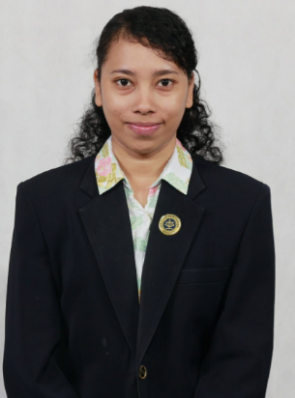

Johana Anike Mendes, Sp., M.Si.

**SEKRETARIS JURUSAN**